
보도자료

제공일자 : | 2022년 9월 27일(화) |  |  |  | 이사 | 고장환 | 02)2189-5310  (010-5001-6978)
담당부서 : | 현대성우쏠라이트㈜ 경영지원팀 |  |  |  | 이사 | 고장환 | 02)2189-5310  (010-5001-6978)
사진없음 □ |  | 사진있음 ■ | 매수: 1매 |  | 차장 | 마성민 | 02)2189-5318  (010-7195-5311)

쏠라이트 인디고, 스포츠 의류 전문 브랜드 V-EXX와 팀웨어 후원 협약 체결

- 9월 24일 강원 인제 스피디움에서 팀웨어 후원 협약식 진행
- 팀웨어 및 제품 후원을 통해 상호 유기적 협력

지난 24일 강원도 인제 스피디움, 현대 N 페스티벌 5라운드 경기 현장에서 쏠라이트 인디고 레이싱과 V-EXX(브이엑스)의 팀웨어 후원 협약식이 진행됐다. 협약식에는 V-EXX 이정규 대표, 유세종 부장, 쏠라이트 인디고 레이싱 고장환 이사, 이재우 감독 등 양사 관계자들이 참여했다. 이번 협약을 통해 V-EXX는 쏠라이트 인디고 레이싱에 2024년까지 팀웨어를 후원한다.

​V-EXX는 ㈜플레이위즈(대표이사 김동조)의 순수 대한민국 스포츠의류 전문 브랜드이다. 지난 2018년 런칭한 V-EXX는 2018 평창 동계올림픽 개폐회식 무대의상 및 스태프복, 2018 자카르타-팔렘방 아시안게임 국가대표 선수단복 등을 제작했다. 또한 삼성화재 블루팡스 배구단, 삼성생명 여자농구단, NC다이노스 야구단, KGC인삼공사 배구단 등 국내 여러 프로스포츠 구단들의 유니폼 제작 및 상품화 사업 경험을 가지고 있으며, 현재는 대한체조협회, 대한빙상경기연맹, FC안양 프로축구단, KB국민은행 여자농구단 등에 공식 의류, 용품을 후원하는 등 다양한 단체와 협업해왔다.

쏠라이트 인디고 레이싱 이재우 감독은 “V-EXX에서 팀웨어 후원을 결정해 주셔서 매우 감사드린다. 훌륭한 퍼포먼스로 보답해 드리겠다. 신규 팀웨어에는 쏠라이트 인디고 레이싱의 정체성이 잘 반영되어 있다”며 “이번 협약을 통해 V-EXX와 쏠라이트 인디고 레이싱이 상호 발전하고 파트너십을 더욱 공고히 할 수 있기를 바란다”고 감사 인사를 전했다.

V-EXX 이정규 대표는 “유서 깊은 국내 제일의 명문 레이싱팀인 쏠라이트 인디고 레이싱과 후원 협약을 맺은 것을 매우 영광스럽게 생각하며, 한국 모터스포츠 발전에 V-EXX가 조금이나마 보탬이 되길 바란다”고 말했다.

쏠라이트 인디고 레이싱은 팀웨어 후원 협약을 기념하여 SNS 채널을 통해 팬들에게 경품을 제공하는 이벤트를 9월 28일부터 10월 16일까지 진행한다. 자세한 사항은 쏠라이트 인디고 레이싱 공식 SNS 채널(인스타그램, 페이스북)에서 확인할 수 있다.

한편, 올해 창단 25주년을 맞는 쏠라이트 인디고 레이싱은 자동차 부품을 생산하는 현대성우그룹 소속 모터스포츠팀이다. 지주사인 현대성우홀딩스와 더불어 알로이휠과 주물 제품 제조사인 현대성우캐스팅, 자동차 배터리 등 연축전지 전문 기업인 현대성우쏠라이트, 물류 사업 및 신소재 개발사인 현대성우신소재가 현대성우그룹에 속해 있다.

[자료사진1]
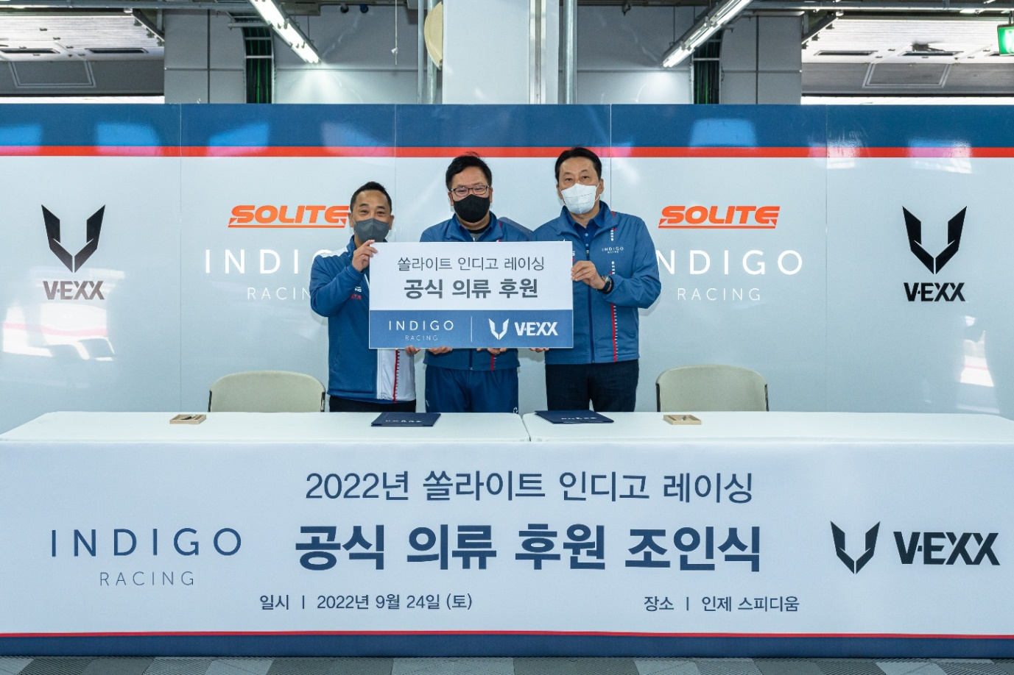
<왼쪽부터 이재우 감독, 고장환 이사(이상 쏠라이트 인디고 레이싱), 이정규 대표(V-EXX)>

